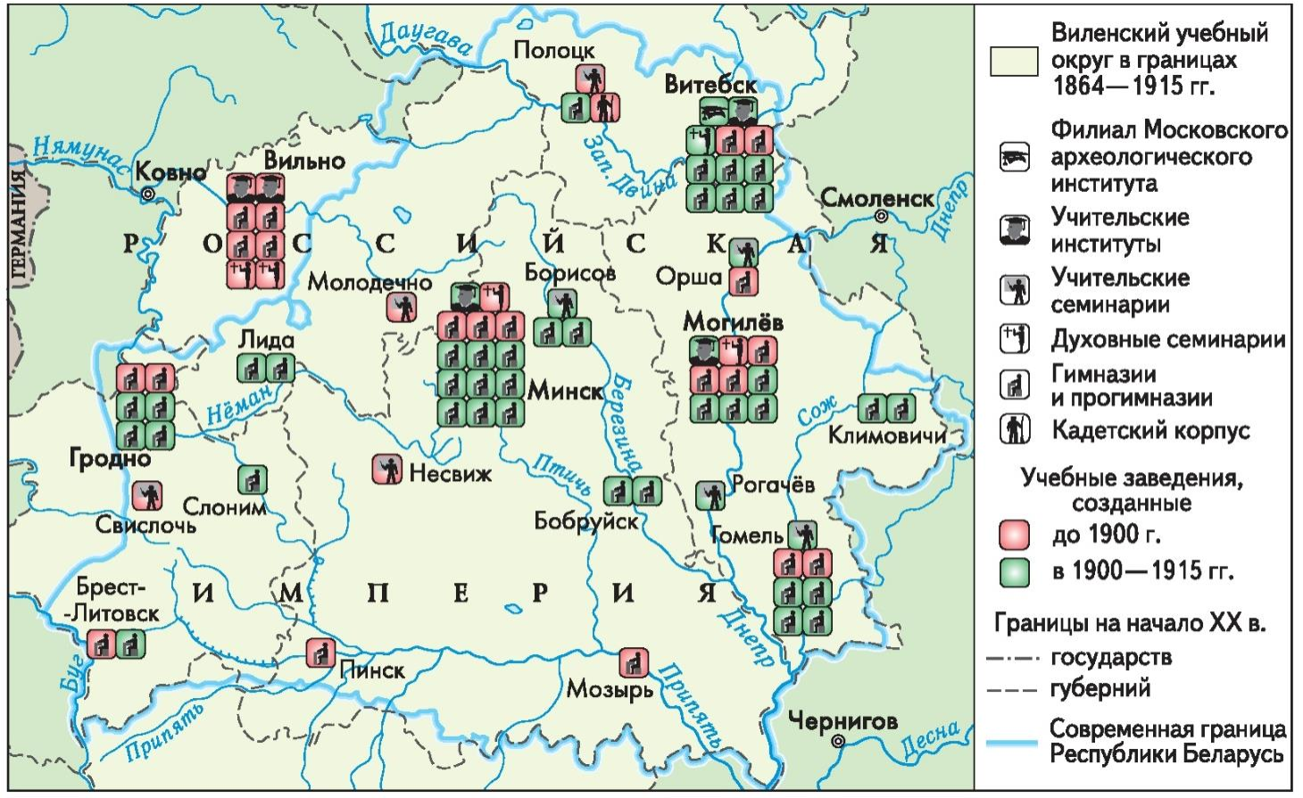
Билет 18 Практическое задание.
Культура Беларуси в XIX – начале XX в. Условия и особенности формирования белорусской нации.

Используя представленные материалы, ответьте на вопросы (выполните задания):
1. Где на территории Беларуси во второй половине XIX–начале XX в. можно было получить педагогическое образование?
2. Составьте план ответа на вопрос «Национальное самосознание».
3. О каких признаках нации говорится в приведенных фрагментах произведений Франтишка Богушевича и Янки Купалы?
4. Каким образом белорусские поэты второй половины XIX–начала XX в. способствовали формированию национального самосознания белорусов? Свое мнение объясните.

I. Картосхема «Учреждения образования на территории Беларуси во второй половине XIX–начале XX в.»

ІІ. Из произведений белорусских поэтов второй половины XIX–начала XX в.
Из предисловия к сборнику “Дудка беларуская” Франтишка Богушевича “…Братцы мілыя, дзеці Зямлі-маткі маёй! Вам ахвяруючы працу сваю,
мушу з вамі пагаварыць трохі аб нашай долі-нядолі, аб нашай бацькавай спрадвечнай мове, каторую…“мужыцкай” завуць, а завецца яна “беларускай”. Шмат было такіх народаў, што страцілі наперш мову сваю, так, як той чалавек
перад скананнем, катораму мову зойме, а потым і зусім замёрлі. Не пакідайце ж мовы нашай беларускай, каб не ўмёрлі!..”.

Из стихотворения Янки Купалы «А хто там ідзе?»
А хто там ідзе, а хто там ідзе
У агромністай такой грамадзе? — Беларусы...
А чаго ж, чаго захацелась ім, Пагарджаным век, ім, сляпым, глухім? — Людзьмі звацца.

III. Национальное самосознание.
Нация также характеризуется национальным самосознанием. Оно представляет собой совокупность идей, убеждений, знаний,чувств, в которых народ осознает себя как нацию и осмысливает исторические корни своего происхождения. В XIX — начале XX в. большинство православных белорусов признавали родиной Россию, поддерживали царя,слушались священников, но всё же отличали себя от русских. Белорусы-католики, в основном местные землевладельцы и шляхта, отделяя себя от поляков, назывались краевцами или литвинами. О формировании национального самосознания свидетельствовало отношение жителей Беларуси к языку.Согласно переписи 1897 г. белорусский язык признали родным 60% учителей, 40% чиновников, 29% почтовотелеграфных служащих, 20% работников медицинских учреждений. Внешней формой проявления национального самосознания является название народа. Еще в первой половине XIX в. Центральную и Западную Беларусь нередко называли Литвой, а ее население — литвинами. В конце XIX — начале XX в. часть населения Беларуси называла себя «тутэйшыя». В некоторых местностях существовали региональные названия, относившиеся к значительным территориям: «полешуки» — для всего Полесья, «пинчуки», «туровцы» — для его отдельных частей. Перепись 1897 г. свидетельствовала, что большинство жителей Беларуси уже усвоили название «белорусы» и придерживались его. Термин «Беларусь» и название «белорусы» постепенно закрепились за всей территорией проживания нашего народа.

Рогачук Наталья Васильевна, учитель истории и обществоведения государственного учреждения образования «Средняя школа №1 г.Кобрина», Брестская область

